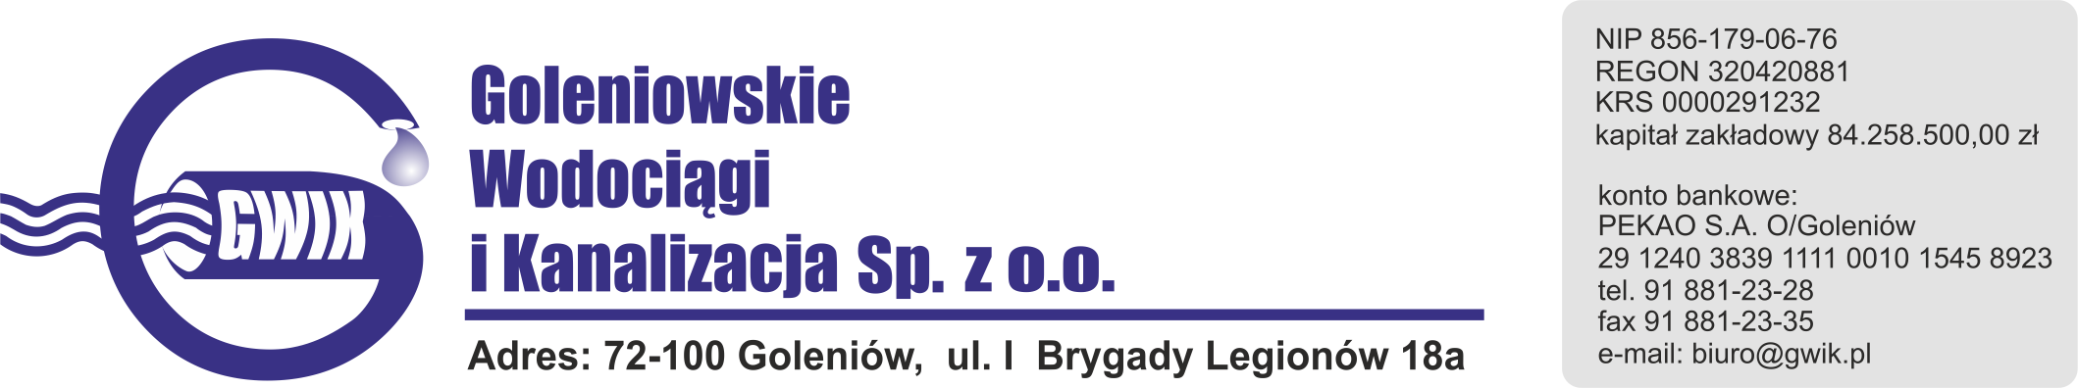
Goleniów 17.04.2018

OGŁOSZENIE O PRZERWIE W DOSTAWIE WODY
Goleniowskie Wodociągi i Kanalizacja Spółka z o.o. w Goleniowie informuje, że w związku z pracami przyłączeniowymi na sieci wodociągowej w ulicy Bocznej w miejscowości Łozienica w dniu:
21.04.2018 (sobota) zostanie wstrzymana dostawa wody
do odbiorców w ulicy:
- Boczna nr: 7, 8
Planowane godziny wstrzymania dostawy wody od 7³⁰ do 12³⁰
Godziny w/w prac mogą ulec zmianie.

Przepraszamy za powyższe niedogodności.

